**Diputado Miguel Ángel Salim Alle**

**Presidente del Congreso del Estado**

**P r e s e n t e.**

Las diputadas y el diputado que integramos la Comisión de Educación, Ciencia y Tecnología y Cultura de la Sexagésima Quinta Legislatura del Congreso del Estado de Guanajuato, recibimos para efecto de estudio y dictamen la propuesta de punto de acuerdo suscrita por el diputado Cuauhtémoc Becerra González y las diputadas Irma Leticia González Sánchez y Martha Edith Moreno Valencia, integrantes del grupo parlamentario de MORENA, a fin de emitir un respetuoso exhorto a las Secretaría de Seguridad Pública del Estado de Guanajuato, Secretaría de Educación de Guanajuato, Secretaría de Salud de Guanajuato y al Instituto para el Desarrollo y Atención a las Juventudes del Estado de Guanajuato, para que proporcione un diagnóstico de incidencias y protocolos para la prevención y atención del fenómeno de los retos digitales peligrosos en la entidad.

Por lo anterior, con fundamento en los artículos 89, fracción V; 109 fracción VI y 171 de la Ley Orgánica del Poder Legislativo del Estado de Guanajuato, sometemos a la consideración de la Asamblea el presente dictamen, con base en las siguientes:

**Consideraciones**

**Antecedentes**

En sesión ordinaria de fecha 15 de febrero del año 2023, la presidencia de la Mesa Directiva turnó a la Comisión de Educación, Ciencia y Tecnología, para efectos de su estudio y dictamen, la propuesta de punto de acuerdo referido en el proemio con número de Expediente Legislativo Digital 232/LXV-PPA. Lo anterior con fundamento en el artículo 109 fracción VI de la Ley Orgánica del Poder Legislativo del Estado de Guanajuato.

En fecha 07 de marzo del año 2023, la comisión dictaminadora radicó la propuesta de punto de acuerdo en la se acordó realizar solicitudes a las personas titulares de la Secretaría de Seguridad Pública del Estado de Guanajuato, Secretaría de Educación de Guanajuato, Secretaría de Salud de Guanajuato y al Instituto para el Desarrollo y Atención a las Juventudes del Estado de Guanajuato, con la finalidad de que informaran si cuentan con un diagnóstico de incidencias y protocolos para la prevención y atención de protección del fenómeno de los retos digitales peligrosos en la entidad, respectivamente.

Por parte de la Secretaría de Seguridad Pública, se manifestó lo siguiente:

*“…*

*PRIMERO. - Respecto a lo anterior es importante mencionar que, por parte de esta Secretaría de Seguridad Pública del estado de Guanajuato, existe un gran compromiso con la sociedad guanajuatense, esto es, salvaguardando la vida, las libertades, la integridad y el patrimonio y su patrimonio, así como contribuir a la generación y preservación del orden público y la paz social.*

*Respecto al tópico del Exhorto que se contesta, se informa que dentro de las unidades operativas con las que cuenta esta Secretaría existe una Policía Cibernética, la cual y dentro de sus funciones principales es la de Realizar patrullajes cibernéticos en la RED PUBLICA DE INTERNET.*

*En ese tenor la Policía Cibernética cuenta con las facultades y atribuciones de recibir denuncias las cuales pueden ser realizadas a través del número telefónico 086, así como de las diferentes direcciones electrónicas con las que cuenta esta Secretaría, mismas que aparecen en la Pagina institucional, que en seguida de inserta como imagen.*

*Ahora bien, en relación a la solicitud de diagnóstico de incidencias relacionadas a retos digitales peligrosos, se informa que no se tiene registro de denuncias por esta índole recibidas en el sistema de emergencias 089, por lo cual no se cuenta con registro oficial de denuncias por retos virales peligrosos con participación de niños y adolescentes.*

*Sin embargo, mediante ciber-patrullajes en la red pública se tiene conocimiento de los siguientes eventos suscitados en la Entidad, de acuerdo a lo siguiente:*

*1.- Parkour:*

*Consiste en saltar desde puentes a los techos de las de los camiones o autobuses en movimiento, lo que representa una accl6n de alto riesgo.*

*El 02/07/2023, se tiene registro de un incidente referente a este reto digital en el Puente del parque Hidalgo del municipio de León, donde un joven salto de un puente al Lecho de un camión, con la finalidad de cumplir dicho reto.*

[*https://www.proceso.com.mx/nacional/estados/2022/8/4/graban-reto-de-parkour-joven-se-lanza-desde-puente-un-autobus-oruga-en-leon-video-290947.html*](https://www.proceso.com.mx/nacional/estados/2022/8/4/graban-reto-de-parkour-joven-se-lanza-desde-puente-un-autobus-oruga-en-leon-video-290947.html)

*2.- El que se duerma a la última gana (Clonazepam).*

*Consiste en el consumo de sustancias controladas {clonazepam) esperar a que el fármaco haga efecto en el sistema nervioso, y quién tarda más tiempo en dormir gana.*

*Referente a este reto digital se tiene registro de dos Incidentes, siendo los siguientes:*

*El 30/01/2023, en el municipio de Guanajuato, en donde 15 estudiantes de la escuela Primaria María de Jesús López, realizaron este reto, lo anterior fue confirmado por la dirección de Protección Civil de Guanajuato, resultaron intoxicados por realizar este reto al ingerir clonazepam.*

[*https://www.jornada.com.mx/notas/2023/01/31/estados/se-lntoxican-15-ninos-en-guanaiuato-por-reto-con-clonazepam/*](https://www.jornada.com.mx/notas/2023/01/31/estados/se-lntoxican-15-ninos-en-guanaiuato-por-reto-con-clonazepam/)

*El 20/05/2023, el segundo incidente se suscitó en el municipio de León, donde 7 estudiantes de la Escuela Primaria Vicente González Castillo, resultaron intoxicados por realizar este reto al ingerir clonazepam.*

[*https://lasillarota.com/guanajuato/local/2023/5/20/ninos-se-intoxican-con-clonazepam-en-escuela-en-leon-429487.html*](https://lasillarota.com/guanajuato/local/2023/5/20/ninos-se-intoxican-con-clonazepam-en-escuela-en-leon-429487.html)

*Derivado de lo anterior, se informa que no se tiene incidencia recurrente de reportes de retos virales peligrosos en los municipios en el Estado de Guanajuato.*

*Sin embargo, la Secretaría de Seguridad Pública del Estado ha realizado diversas acciones de Prevención de incidentes suscitados en las redes sociales, para informar a la ciudadanía y prevenir para no ser víctima de algún incidente cibernético, de entre los cuales los retos virales peligrosos a través del uso de las redes sociales.*

*Bajo ese contexto desde la fecha 10 de mayo del año 2022, la Secretaría de Seguridad Pública del Estado, público un documento de Prevención Cibernética en su página oficial denominado Ciberguía, donde se difunden diferentes herramientas para facilitar la comprensión de conceptos relacionados a la ciberseguridad, la cual esta difundida hasta la actualidad en sus redes sociales.*

*En esta ciberguia existe un apartado que es importante mencionar por el tópico, siendo los puntos "11. Ley Olimpia" y punto "12. Seguridad en redes Sociales y Comunidades Virtuales"*

*En este punto 12, existe un apartado enfocado a la seguridad en videojuegos online, donde se les hace de conocimientos los riesgos y sus recomendaciones para la seguridad en la redes sociales y comunidades virtuales.*

*Asimismo, también se muestra en las pagina oficial un apartado de video-galería en la que se re-direcciona a la página oficial de la Secretaría en la Plataforma de Videos "YOUTUBE", en la que existen diversos videos de prevención del delito entre los que destacan por el tópico, es el siguiente: "Cuida tu información en redes. - En el que se da información por parte de Jugadores del equipo de Futbol León."*

*De la misma manera existe un apartado denominado "PREVENCIÓN", en la que se cuenta con diversos apartados, como video-galería donde también se visualizan los videos antes descritos; asimismo y de gran importancia existe un apartado denominado "CONSEJOS Y RECOMENDACIONES", en que se encuentran diversas infografías entre las que destacan las siguientes:*

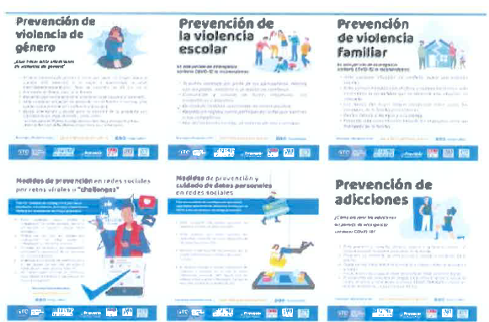

*• Medidas de Prevención en Redes Sociales por Retos Virales o "challenges".*

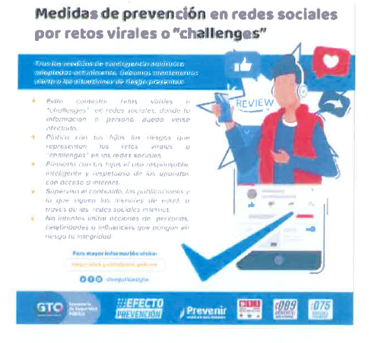

*• Medidas de Prevención y cuidado de datos personales en redes sociales.*

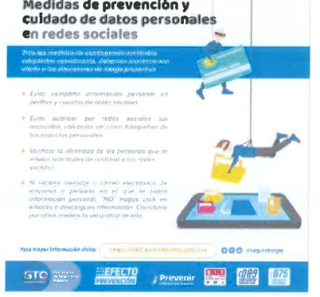

*• Prevención de la violencia escolar.*

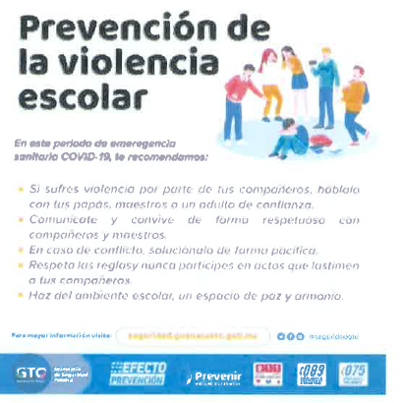

*Aunado a lo anterior existe la página de internet* [*https://efectoprevencion.guanajuato.gob.mx/*](https://efectoprevencion.guanajuato.gob.mx/) *en la que existe un apartado completo dedicado a la CIBERSEGURIDAD, donde existen diversos apartados sobre información que tiene que ver con este tema.*

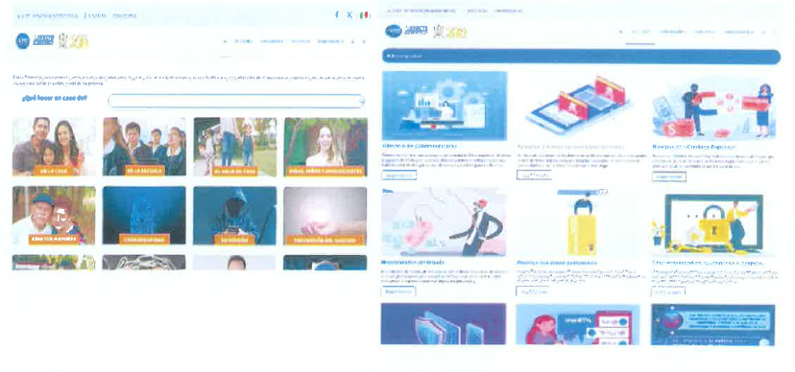

*Como se puede ver esta Secretaría de Seguridad Pública a través de su Dirección General de Vinculación y Participación Social, mantiene permanentemente campañas de prevención social de la violencia y la delincuencia a través de fomentar la participación ciudadana hacia la cultura de la denuncia, por lo que existen capacitaciones a diferentes sectores sociales así como instituciones educativas en las que se tiene como objetivo el difundir y prevenir la practicas de conductas inadecuadas como a través de la RED PÚBLICA DE INTERNET, donde se desarrollan temas como "Prevención de la Violencia digital, contraseñas seguras y recomendaciones, seguridad informática en dispositivos móviles, seguridad en redes sociales y comunidades virtuales, decálogo para la ciberseguridad en videojuegos."*

*Como se muestra existe un gran compromiso por parte de esta Secretaría en entender y erradicar este tipo de conductas, por lo que mantiene permanentemente campañas de prevención contra estas conductas, y como se demostró se ofrece orientación para evitar ser víctimas de los delincuentes a través de las diversas plataformas digitales; por lo que en todas las campañas se ofrecen datos de contacto ciudadano para reportar incidentes cibernéticos considerando retos digitales, así como las recomendaciones para no ser víctimas de estos incidentes.*

*Por último y no menos importante, es conveniente indicar que la Seguridad Pública tiene como objeto salvaguardar la vida, las libertades, la integridad y el patrimonio de las personas, así como contribuir a la generación y preservación del orden público y la paz social con un enfoque de actuación regido por los principios de legalidad, objetividad, eficiencia, profesionalismo, honradez y respeto a los derechos humanos; esta función se encuentra regulada desde el párrafo noveno del artículo 21 de la Constitución Política de los Estados Unidos Mexicanos y el artículo 11 párrafo cuarto de la Constitución Política del Estado Libre y Soberano de Guanajuato.*

*Asimismo, en dichos artículos se establecen que la Seguridad Pública es una función del Estado y que está a cargo de los tres ámbitos de gobierno; pero también lo es que esta función tiene la responsabilidad de respetar las competencias que cada ámbito de gobierno tiene reconocidas en la misma constitución.*

*En esa línea interpretativa, con la finalidad de respetar los distintos ámbitos de gobierno, así como sus competencias, y principalmente la autonomía Municipal; competencia y autonomía que se encuentra consagrada en el primer párrafo del numeral 115 de la Constitución Política de los Estados Unidos Mexicanos, específicamente en su fracción III, inciso h), donde se establece que, corresponde al Municipio brindar los servicios de Seguridad Pública, Policía Preventiva Municipal y Tránsito.*

*Lo anterior, también se encuentra consagrado en el arábigo 117, fracción III, inciso h), de la Constitución Política del Estado Libre y Soberano de Guanajuato, el cual establece que los Ayuntamientos son competentes para prestar entre otros el servicio público de Seguridad Pública, en los términos del artículo 21 de la Constitución Política de los Estados Unidos Mexicanos.*

*De la misma manera dichos artículos, se correlacionan con lo señalado en el arábigo 76, fracción III, inciso c), de la Ley Orgánica Municipal para el Estado de Guanajuato, donde se establece que los Ayuntamientos tienen dentro de sus atribuciones en materia de servicios públicos, la de procurar la seguridad pública en su territorio Municipal.*

*Robustece lo anterior, lo señalado en el artículo 167 fracción XIV y 176 de la Ley Orgánica Municipal para el Estado de Guanajuato, la cual señala que los servicios públicos de tránsito, vialidad y policía preventiva se prestarán por el Municipio como áreas de seguridad pública, en los términos del artículo 21 de la Constitución Política de los Estados Unidos Mexicanos.*

*En ese contexto, esta Secretaría de Seguridad Pública del Estado respetando la autonomía municipal, realiza el siguiente análisis, esto sin que signifique que los municipios efectúen sus respectivos análisis y observaciones.*

*SEGUNDO.- La Secretaría de Seguridad Pública del Estado es la encargada de velar por la protección de los habitantes de Guanajuato, prevenir la comisión de delitos y hacer guardar el orden público, observando las bases generales de coordinación con los municipios y demás instancias en materia de seguridad pública esto con fundamento en la Ley del Sistema de Seguridad Pública del Estado de Guanajuato; Coordinación que siempre será en un marco de respeto de las atribuciones entre la federación, el Estado y los Municipios.*

*Por lo que la Policía Cibernética solo cuenta con las facultades de recibir denuncias, asesorar y remitir a las autoridades competentes.*

*Ahora bien, no hay que perder de vista que la INVESTIGACIÓN y la SANCIÓN es competencia de otra autoridad, por lo que esta Secretaría de Seguridad Pública del Estado, así como la de los Municipios carecen de atribuciones para realzar estas acciones.*

*Sin menoscabo de los preceptos legales ya señalado, lo que precede con fundamento en los numerales 21, 73 fracción XXIII y 115 fracción III inciso h), de la Carta Magna, en relación con los artículos 11, 80 y 117, fracción III, inciso h), de la Constitución Política del Estado Libre y Soberano de Guanajuato; numerales 1; 2; 3; 13 fracción IX; 17; 18 y 31 de la Ley Orgánica del Poder Ejecutivo para el Estado de Guanajuato; arábigos 1, 2, 3, 6 fracciones III y IV; 7 fracciones I , II y III, 8 fracciones I, II, III, IV, V, y VII de la Ley del Sistema de Seguridad Pública del Estado de Guanajuato; así como lo dispuesto en los artículos 1; 2; 3 fracción I,* *inciso c.; 5 párrafo primero; 6; 9; 10 fracciones III, IV y XXIII; 13 fracción III; y 16 fracciones I, II, III, XI y XII del Reglamento Interior de la Secretaría de Seguridad Pública del Estado de Guanajuato del Reglamento Interior de la Secretaría de Seguridad Pública.*

*…”*

La Secretaría de Educación del Estado de Guanajuato, expuso las siguientes consideraciones:

*“… se manifiesta que el artículo 74 de la Ley General de Educación mandato que: las autoridades educativas, en el ámbito de su competencia, promoverán la cultura de la paz y no violencia para generar una convivencia democrática basada en el respeto a la dignidad de las personas v de los derechos humanos: para lo cual estas realizarán acciones que favorezcan el sentido de comunidad y solidaridad, donde se involucren los educandos, los docentes, madres y padres de familia o tutores, así como el personal de apoyo y asistencia a la educación, y con funciones directivas o de supervisión para prevenir y atender la violencia que se ejerza en el entorno escolar.*

*A su vez, las fracciones IV y VIII de dicha porción y ordenamiento legal, disponen en lo que refiere en el presente apartado, que las acciones en comento se realizaran de la manera siguiente:*

*• Establecer los mecanismos gratuitos de asesoría, orientación, reporte de casos y de protección para las niñas, niños, adolescentes v jóvenes que estén Involucrados en violencia o maltrato escolar, ya sea psicológico, físico o cibernético, procurando ofrecer servicios remotos de atención, a través de una línea pública telefónica u otros medios electrónicos.*

*• Aunado a ello, deberá realizar campañas mediante el uso de las tecnologías de la información comunicación, conocimiento y aprendizaje digital, que concienticen sobre Ia importancia de una convivencia libre de violencia o maltrato, ya sea psicológico, físico o cibernético, en los ámbitos familiar, comunitario, escolar.*

*Por otro lado, la Ley para una Convivencia Libre de Violencia en el Entorno Escolar para el Estado de Guanajuato y sus Municipios, establece en su artículo 17, fracción XII, entre otras, la atribución que tiene esta dependencia educativa en dicha materia, siendo:*

*Artículo 17. Corresponde a la Secretaría de Educación:*

*la XI...*

*XII. Implementar acciones de sensibilización formación sobre el uso responsable de los medios virtuales de comunicación, así como al uso responsable de las tecnologías de la información con la finalidad de prevenir la violencia cibernética.*

*Por su parte, el Reglamento de la Ley para una Convivencia Libre de Violencia en el Entorno Escolar para el Estado de Guanajuato y sus Municipios, dispone en su artículo 15, fracción XIV, además de las atribuciones conferidas por el artículo 17 de la Ley, la siguiente:*

*Artículo 15. Además de las establecidas en el artículo 17 de la Ley, son atribuciones de la Secretaría:*

*XII. Celebrar convenios de colaboración con las demás autoridades. dependencias y entidades de la Administración Pública Federal, Estatal y municipales, para la prevención. detección. atención erradicación de la violencia escolar.*

*En observancia a lo anterior, esta dependencia celebró con el Instituto de Acceso a la Información Pública para el Estado de Guanajuato (IACIP), el convenio de colaboración institucional "CONV /IACIP/SEG/CV.02/2021 ", por medio del cual entre las acciones que se establecieron, se encuentra la de promover el conocimiento y ejercicio del derecho de protección de datos personales, a través de eventos y material informativo didáctico, con la finalidad de evitar y combatir la violencia y el maltrato cibernético entre niñas, niños y adolescentes.*

*En ese contexto, en colaboración con el Instituto de Transparencia, Acceso a la Información Pública y Protección de Datos Personales del Estado de México y sus Municipios (IFOEM), y el Instituto de Acceso a la Información Pública para el Estado de Guanajuato (IACIP), en la Secundaria General Numero 3 "Jesús Reyes Hero/es", se presentó el folleto informativo denominado el "Villano Robadatos" con el objeto de concientizar a los educandos sobre los riesgos a los que se exponen las niñas, niños y adolescentes al navegar en internet sin prevención, a efecto de evitar que sus datos privados sean vulnerados, así como de los delitos que pueden constituirse por el mal manejo de los mismos.*

*Aunado a ello, se buscó sensibilizar a los educandos sobre la importancia de los datos personales, su resguardo y ejercicio de sus derechos Acceso, Rectificación, Cancelación y Oposición (ARCO), enfatizando además que la vulneración de estos recae en una afectación -violencia cibernética- directa a su persona.*

*Además, el Reglamento Escolar para una Convivencia en la Paz del Estado de Guanajuato, en su artículo 27 dispone una serie de recomendaciones que tienen como objeto el prevenir la violencia cibernética entre niñas, niños y adolescentes que radican en la entidad, las cuales establecen lo siguiente:*

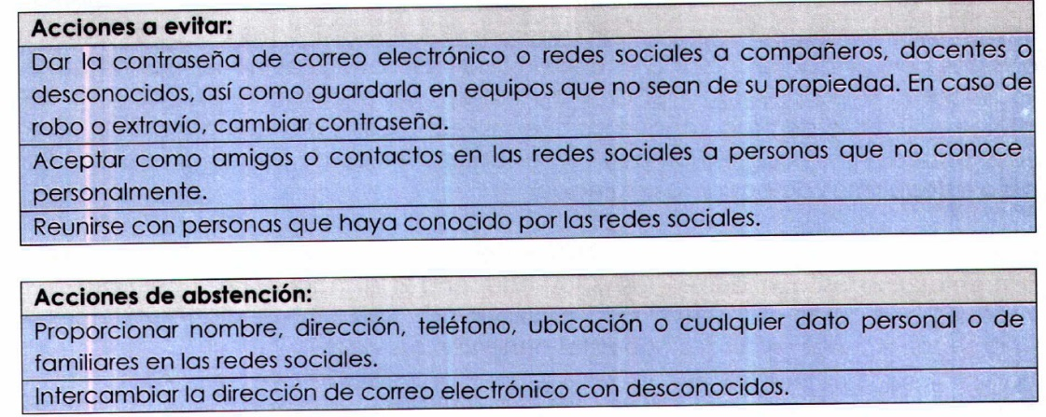

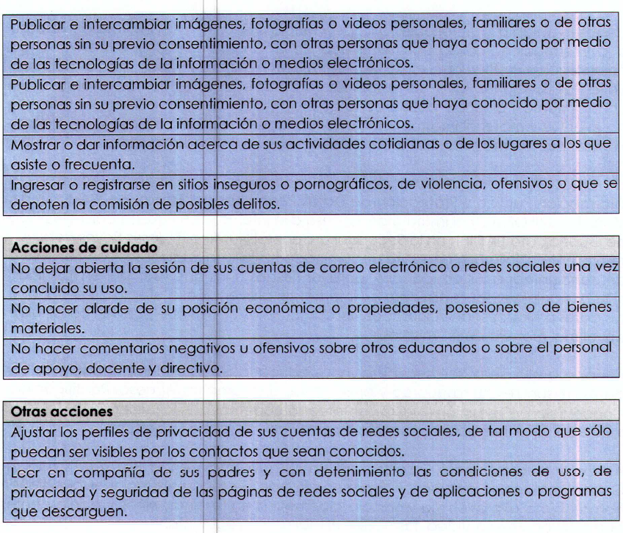

*No se omite precisar que esta dependencia a través del enlace:* [*https://www.seg.guanajuato.gob.mx/Aconvivir/SitePages/internet.aspx*](https://www.seg.guanajuato.gob.mx/Aconvivir/SitePages/internet.aspx) *ofrece diversas guías y conferencias a la comunidad educativa, las cuales tienen entre finalidades, las de orientar a padres de familia sobre los beneficios del uso de internet, a efecto de procurar que las nuevas tecnologías puedan aportar un gran valor educativo sus hijas e hijos, a su vez, establece el tipo de contenido apropiado para estos últimos de acuerdo a su edad.*

*Asimismo, se brindan guías y conferencias con la finalidad de sensibilizar sobre los*

*diferentes riesgos que corren las y los educandos al hacer uso incorrecto del internet, tales como el “gromming”, “ciberbullying”, “pishinng”, “sexting”, “sextorsión” y “amenazas”, y los alcances que estos tienen en sus vidas.*

*Además se concientiza sobre la responsabilidad y las posibles conductas ilícitas en las que incurren las personas que hacen uso indebido de las información y contenido que se encuentra disponible en internet, a efecto de prevenir que delitos como “pederastia”, “lenocinio”, “trata de personas”, “corrupción de menores”, “pornografía infantil” y “robo de datos personales”, recaigan en las y los educandos de todas las instituciones educativas del estado.*

*En esa lid, a manera de ilustración se reproduce el catálogo de las guías que se encuentran disponibles para la comunidad educativa:*

**

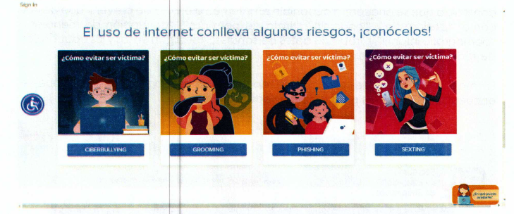

*Por último se informa a padres de familia a través de infografías sobre la prevención de “retos virales peligrosos”, que van concretamente enfocados al consumo de medicamentos y drogas por parte de las y los educandos.*

*Asimismo, se promueve la práctica del deporte, la creación de sociedades de padres de familia y el acercamiento de estos con sus hijas e hijos, a su vez, se proporciona líneas de ayuda y asesoramiento para los casos en que se detecten situaciones de riesgo y acoso escolar, así como problemas emocionales y de consumo de drogas.*

*A continuación, se reproduce una representación de la infografía que nos ocupa:*

*En resumen, esta Secretaría ha dado cumplimiento a los citados ordenamientos legales con la finalidad de prevenir la violencia cibernética en niñas, niños y adolescentes de la entidad, a efecto de promover una convivencia sana entre estos, además de un ambiente sano y seguro, basado en el respeto, para de esa manera fortalecer su desarrollo educativo y evitar vulneraciones a su esfera de derecho; ello, en coordinación con diversas dependencias que integran la administración pública estatal.*

*…”*

Respecto a este mismo punto la Secretaría de salud, manifestó:

*“…Al respecto le Informo a que la Secretaría de Salud implementa el Modelo Islandés de Prevención, una estrategia de prevención universal que realiza acciones a fin de que niñas, niños y adolescentes crezcan en entornos saludables. Dichas acciones van dirigidas a reducir la oferta, es decir, que los hogares y los espacios donde se desarrollan estén libres de alcohol o sustancias de riesgo, como los medicamentos psiquiátricos. Pero también se dirigen a reducir la demanda, a través de factores de protección como la expresión de afecto y cariño, el tiempo en familia o el monitoreo parental.*

*Así mismo, los mensajes preventivos derivados de la implementación y de otras estrategias de prevención se difunden a través de la estrategia de marketing digital "Dinámicamente", que tiene como objetivo ser un espacio que promueve factores protectores utilizando herramientas digitales dirigidas a grupos con mayor vulnerabilidad a fin de generar la participación de la comunidad hacia la prevención.*

*En el caso de la atención, y a pesar de que los retos virales presentan una alta variabilidad, la Secretaría de Salud atiende de manera integral y oportuna aquellos casos en que la salud física y/o mental resulte afectada.*

*Como una manera de acercar sus servicios a la población, se cuenta con el Centro de Atención Telefónica para Crisis Psicológicas que, a través del número telefónico 800 290 00 24 y el servicio de chat en línea, brinda contención, atención en crisis y primeros auxilios psicológicos a la población que así lo requiera de manera inmediata y gratuita.”*

Por parte del Instituto para el Desarrollo y Atención a las Juventudes del Estado de Guanajuato, se manifestó lo siguiente:

*“… hago de su conocimiento que, de conformidad con la Ley para las Juventudes del Estado de Guanajuato en su «Capítulo III: Instrumentos de la política del Sistema para el Desarrollo y Atención a las Juventudes del Estado de Guanajuato», se informa que este Instituto, se apoya de dichos instrumentos para la generación de insumos con la finalidad de diseñar política pública enfocada a la atención de las juventudes.*

*En ese sentido se han publicado documentos informativos con temáticas relevantes para las juventudes, haciendo énfasis en el artículo informativo denominado, «El Peligro de los Retos Virtuales», publicado el día 13 de marzo del presente año, en el que se abordan distintos diagnósticos realizados en diversos países, incluido México, enfocados en los riesgos de los retos virtuales en las personas adolescentes y jóvenes, a su vez, cuenta con una serie de recomendaciones y acciones de prevención, el cual se encuentra publicado en el «Sistema de Información e Investigación para el Desarrollo y Atención a las Juventudes del Estado de Guanajuato», mismo que puede ser consultado en la siguiente dirección electrónica:*

[*http://atencion.juventudesgto.com:85/sajg/public/documentos_investigaciones/5/16 79084460_2a7cac0b1addca26f090.pdf*](http://atencion.juventudesgto.com:85/sajg/public/documentos_investigaciones/5/16%2079084460_2a7cac0b1addca26f090.pdf)

*…”*

Posteriormente la presidencia de esta Comisión Educación, Ciencia y Tecnología y Cultura con fundamento en los artículos 94 fracción VII y 272 fracción VIII inciso e) de la Ley Orgánica del Poder Legislativo del Estado de Guanajuato instruyó a la Secretaría Técnica para que elaborara el proyecto de dictamen, mismo que fue materia de revisión por quienes integran esta comisión.

**Análisis de la propuesta**

La proponente manifestó en la parte expositiva del acuerdo lo siguiente:

*“Las redes sociales se han convertido en el medio predilecto por el cual gran parte de la población interactúa y recibe información. Sin embargo, también existen ciertos contenidos que representan un riesgo latente para la niñez y la adolescencia. En la actualidad, las y los menores de edad se encuentran expuestos a toda clase de contenidos. En México, 50% de las niñas y niños entre 6 y 11 años son usuarios de internet o de una computadora y en el caso de los adolescentes de 12 a 17 años, entre el 80 y 94% usan internet o una computadora.*

*Entre los riesgos asociados al mal uso de las redes sociales están el ciberacoso, la violencia digital, los crimines digitales y más recientemente, los retos digitales peligrosos. Se han identificado que existen distintos retos que van desde realizar bailes con canciones de moda, provocar caídas, hacer dietas extremas, bajarse de un coche en movimiento hasta ingerir sustancias tóxicas y medicamentos. De acuerdo con datos de la Unidad de Policía Cibernética de la Secretaría de Seguridad de la Ciudad de México, el año pasado se identificaron alrededor de 500 incidentes relacionados con menores, ocurridos en México.*

*El caso más reciente es el de los 15 alumnos guanajuatenses de la escuela primaria María de Jesús López, que resultaron intoxicados por ingerir clonazepam. Los estudiantes de primaria habrían consumido el medicamento para sumarse al reto "el que se duerma al último, gana", que se ha hecho viral en redes sociales.*

*Ante tal problemática, la respuesta estatal se ha limitado a campañas de concientización que resultan poco atractivas para la población objetivo, así como la intervención con el protocolo “Mochila Segura”, mismas que no han tenido los resultados esperados, respecto a dicho protocolo, el Delegado de la Secretaria de Educación ha expresado que:*

*“No hemos detectado algo en lo específico, hay una lista de alrededor de once o doce objetos, que están prohibidos, por supuesto entre esos objetos, se encuentran armas de fuego, sustancias prohibidas o ilegales, donde el protocolo exige que se le tiene que dar aviso a la autoridad correspondiente; afortunadamente hasta ahorita no han sido encontrados objetos con estas características”*

*Esto, al contrario de exponer los supuestos resultados efectivos obtenidos a partir de la implementación del protocolo de Mochila Segura, nos muestra que en realidad la atención al problema no se está atendiendo de manera adecuada, ya que los retos virales no se limitan al consumo de sustancias nocivas, pues tal como se ha mencionado, las causas que generan riesgo en los retos virales son múltiples.*

*Por esta razón, consideramos que debe existir un enfoque integral para resolver la problemática en el que se identifiquen las necesidades psicológicas que les empujan a realizar este tipo de retos; se tiene que ayudar a entender las consecuencias más allá de la satisfacción inmediata y se tienen que proponer alternativas a estos retos. En pocas palabras, se tiene que crear una cultura de autocuidado y fomentar el uso de las redes sociales de manera responsable.*

*Para alcanzar tales objetivos y proteger de manera oportuna a las niñas, niños y adolescentes se requiere de un diagnóstico integral con protocolos que sirvan para prevenir la viralización y ejecución de tales retos digitales peligrosos, principalmente en las escuelas que son un espacio de recurrencia, así como también fuera de ella.*

*…”*

La innovación tecnológica y digital ha avanzado aceleradamente en los últimos veinte años acercándose a la población del mundo en desarrollo, y transformando las sociedades, con lo anterior sin duda, se ha logrado avanzar en la conectividad, la inclusión financiera, el acceso al comercio y a los servicios públicos.

Quienes integramos la Comisión de Educación, Ciencia y Tecnología y Cultura identificamos el objetivo principal de las y el proponente, con la finalidad de analizar si por parte de las dependencias y entidades integrantes del Poder Ejecutivo se realizan acciones con la finalidad de fomentar la cultura del autocuidado y fomentar el uso de las redes sociales de manera responsable, entre las y los educandos.

Al respecto, es necesario señalar que, la Secretaría de Seguridad Pública del Estado de Guanajuato, cuenta con atribuciones en la materia dentro de la Ley para la Prevención Social de la Delincuencia del Estado de Guanajuato y sus Municipios, que tiene como objeto establecer las bases de coordinación entre el Estado y los municipios en materia de prevención social de la violencia y la delincuencia en el marco de los Sistemas Estatal y Nacional de Seguridad Pública[1].

De igual forma establece en su artículo 2 que la prevención social de la violencia y la delincuencia es el conjunto de políticas públicas, programas y acciones orientados a reducir factores de riesgo que favorezcan la generación de violencia y delincuencia, así como a combatir las distintas causas y factores que las generan, siendo una de las autoridades competentes la Secretaría de Seguridad Pública para el Estado de Guanajuato.

Dichas políticas públicas, programas, estrategias y acciones para la prevención de la violencia y la delincuencia incluirán diversos ámbitos, entre ellos, el Social y el Situacional.

El ámbito social se define en el artículo 10 de la Ley, como los programas integrales de desarrollo social y económico, que produzcan calidad de vida, incluidos los de salud, educación, cultura, movilidad, deporte, empleo y vivienda, y por su parte el ámbito situacional, refiere el artículo 11 que consiste en modificar el entorno para propiciar la convivencia y la cohesión social, con el objeto de disminuir los factores de riesgo que facilitan fenómenos de violencia y de incidencia delictiva, mediante el uso de tecnologías y la vigilancia respetando los derechos a la intimidad y a la privacidad.

En tales condiciones, y de la información remitida por la propia Secretaría y dada la importancia de la prevención y atención de fenómeno de los retos digitales peligrosos en la entidad, se desprende la realización de acciones implementadas para la salvaguarda de la vida e integridad de las y los guanajuatenses, entre ellas, los patrullajes cibernéticos que tienen como objetivo prevenir a la ciudadanía de los riesgos digitales, informándoles sobre los retos peligrosos que circulan por las redes sociales.

Derivado de lo anterior, es que por parte de dicha Secretaría se cuenta con el sitio oficial denominado *Ciberseguridad[2]*, que contiene diferentes herramientas de difusión para la prevención de diversos rubros, tales como Ciberseguridad para madres y padres, Ciberacoso sexual o grooming, violencia digital, entre otros.

De igual forma la Secretaría de Seguridad Pública, difundió la Ciberguía[3], documento de prevención en su página oficial mediate el cual se da difusión a las herramientas para facilitar la comprensión tanto para jóvenes y padres de familia, sobre los conceptos relacionados con la ciberseguridad.

Por su parte a la Secretaría de Educación del Estado de Guanajuato, se le confieren atribuciones para la implementación de condiciones que permitan el ejercicio pleno del derecho a la educación, aprovechando las plataformas digitales, las tecnologías de la información, comunicación, conocimiento y aprendizaje Digital[4] tal y como lo establece la Ley General de Educación en diversos apartados de la Nueva Escuela Mexicana.

La Ley de Educación para el Estado de Guanajuato, armoniza los conceptos necesarios para el aprovechamiento de las tecnologías de la información, estableciendo además entre las atribuciones de la Secretaría de Educación del Estado, la de promover e impulsar en los educandos y demás integrantes de la comunidad educativa, en el marco de la cultura de la paz, el uso responsable de los aparatos relacionados a las tecnologías de la comunicación y de la información[5].

Para lo anterior y de la información remitida por la Secretaría de Educación, se desprende que ha implementado las acciones que permiten informar a las y los educandos y sus padres de familia sobre el uso responsable de las tecnologías a través de campañas que les hagan de conocimiento diversas recomendaciones que tienen como objeto el prevenir la violencia cibernética entre niñas, niños y adolescentes.

Ahora bien, en materia de salud, la Ley General de Salud y la Ley de Salud para el Estado de Guanajuato[6], establecen la prevención de las enfermedades mentales con carácter prioritario, basándose en el conocimiento de los factores que afectan la salud mental, las causas de las alteraciones de la conducta, los métodos de prevención y control, así como otros conceptos relacionados con la salud mental.

De igual forma como parte de la promoción de la salud mental, la Secretaría de Salud del Estado de Guanajuato y las instituciones de salud, en coordinación con las autoridades competentes en cada materia, fomentan y apoyan la realización de acciones para la prevención de malestares, síntomas o comportamientos que interfieran con las funciones personales, resultado del uso de tecnologías.

En ese sentido y de la respuesta emitida por la Secretaría de Salud se desprende que, en el ámbito de su competencia, atiende de manera integral y oportuna aquellos casos en que la salud física y/o mental resulte afectada por algún factor relacionado con retos virales y uso de tecnologías, dando atención inclusive a través de los servicios telefónicos y chat en línea, para brindar contención, atención en crisis y primeros auxilios psicológicos a la población que así lo requiera de manera inmediata y gratuita.

Por parte de la transversalidad en el trabajo del Poder Ejecutivo, el Instituto para el Desarrollo y Atención a las Juventudes del Estado de Guanajuato, tal y como lo establece en su respuesta, con las atribuciones que le confiere la Ley para las Juventudes del Estado de Guanajuato publicó el artículo informativo denominado, «El Peligro de los Retos Virtuales», en fecha 13 de marzo del presente año, en el que aborda los riesgos de los retos virtuales en las personas adolescentes y jóvenes, además de contener diversas recomendaciones y acciones de prevención[7].

Por lo anteriormente expuesto y con fundamento en el artículo 171 la Ley Orgánica del Poder Legislativo del Estado de Guanajuato, quienes integramos la Comisión de Educación, Ciencia y Tecnología y Cultura, consideramos que el objeto del punto de acuerdo que pretende la proponente en cuanto a las dependencias y entidades que pretende exhortar ya se encuentra satisfecha con cada una de las respuestas emitidas, desprendiéndose además el trabajo transversal que existe entre las mismas, por lo que nos permitimos proponer a la Asamblea la aprobación del siguiente:

**ACUERDO**

**Único.** Se ordena el archivo definitivo de la propuesta de punto de acuerdo suscrita por el diputado Cuauhtémoc Becerra González y las diputadas Irma Leticia González Sánchez y Martha Edith Moreno Valencia, integrantes del grupo parlamentario de MORENA, a fin de emitir un respetuoso exhorto a las Secretaría de Seguridad Pública del Estado de Guanajuato, Secretaría de Educación de Guanajuato, Secretaría de Salud de Guanajuato y al Instituto para el Desarrollo y Atención a las Juventudes del Estado de Guanajuato, para que proporcione un diagnóstico de incidencias y protocolos para la prevención y atención del fenómeno de los retos digitales peligrosos en la entidad.

**Guanajuato, Gto., 07 de diciembre de 2023**

**La Comisión de Educación, Ciencia y Tecnología y Cultura**

|  |  |
| --- | --- |
| **Dip. María de la Luz Hernández Martínez**  **Presidenta** | |
| **Dip. Armando Rangel Hernández**  **Secretario**  **Dip. Yulma Rocha Aguilar**  **Vocal** | **Dip. Lilia Margarita Rionda Salas**  **Vocal**  **Irma Leticia González Sánchez**  **Vocal** |

1. Ley para la Prevención Social de la Violencia y la Delincuencia del Estado de Guanajuato y Sus Municipios. Consultada: <https://congresogto-my.sharepoint.com/:w:/g/personal/inileg_congresogto_gob_mx/EWxxEMKQ4UNLluynC-h_aGsBeT8K3NmaY17Wk2THjOlaxQ?e=lKOF4J>
2. Secretaría de Seguridad Pública, Ciberseguridad, Gobierno del Estado de Guanajuato, <https://efectoprevencion.guanajuato.gob.mx/ciberseguridad/>
3. Secretaría de Seguridad Pública, Ciberseguridad, Ciberguía, Gobierno del Estado de Guanajuato: consultada: <https://seguridad.guanajuato.gob.mx/wp-content/uploads/2022/05/Ciberguia-SSPEG-2022.pdf>
4. Artículo 9, fracción V, de la Ley General de Educación. Consultada <https://www.diputados.gob.mx/LeyesBiblio/pdf/LGE.pdf>
5. Artículo 42, fracción XXXIX de la Ley de Educación para el Estado de Guanajuato. Consultada <https://congreso-gto.s3.amazonaws.com/uploads/reforma/pdf/3462/LEEG_PO_20Abril2023.pdf>
6. Artículo 72 de la Ley de Salud para el Estado de Guanajuato, Consultada: <https://congreso-gto.s3.amazonaws.com/uploads/reforma/pdf/3177/LEY_DE_SALUD_DEL_ESTADO_DE_GUANAJUATO_DECRETOS_325_326_327_330_PO_17jul2021.pdf>
7. El peligro de los retos virtuales, Artículo Informativo, Instituto para el Desarrollo y Atención a las Juventudes del Estado de Guanajuato, DEPTI, Coordinación de Política Pública, Año 3, volumen 4, marzo 13, 2023. Consultado: <http://atencion.juventudesgto.com:85/sajg/public/documentos_investigaciones/5/1679084460_2a7cac0b1addca26f090.pdf>